原油: 短线或维持区间震荡偏强走势
原油库存的下降，叠加美国辉瑞和Moderna疫苗研发取得重大进展对市场情绪有所提振。近几天原油期货出现了上涨势头的延续，周三油价也上涨近2%，乃近期较高水平。
从基本面来说，疫苗方面继续取得进展，金融市场情绪整体表现偏强，市场预期OPEC+月末将延长减产期限，进一步利好原油，但是提防利好出尽且遇上感恩节前期获利了结的回调，而且欧美疫情形势严峻，需求忧虑仍限制上方空间。
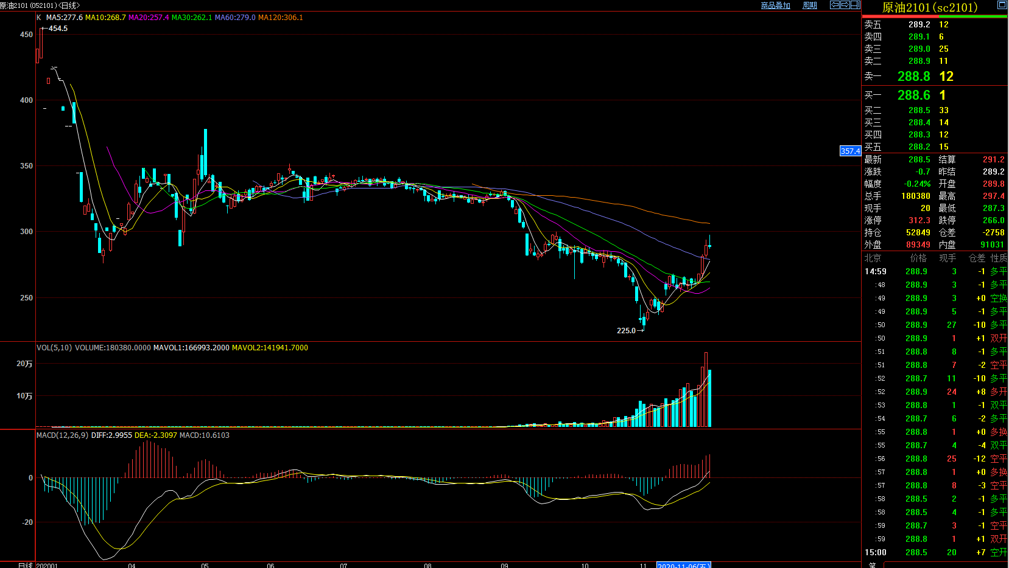

图片数据来源自博易大师
预计后市短线维持区间震荡偏强态势，仍有进一步冲高机会，但短线上涨空间受到限制，且也有冲高受阻后的回调风险，或者是高位震荡调整的可能性。
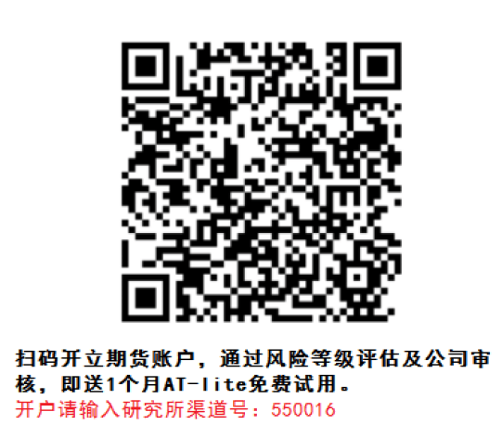

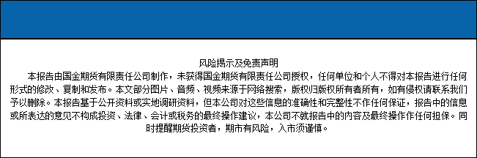
国金期货有限责任公司028-61303163

